Проповеди в MP3 – диск 131  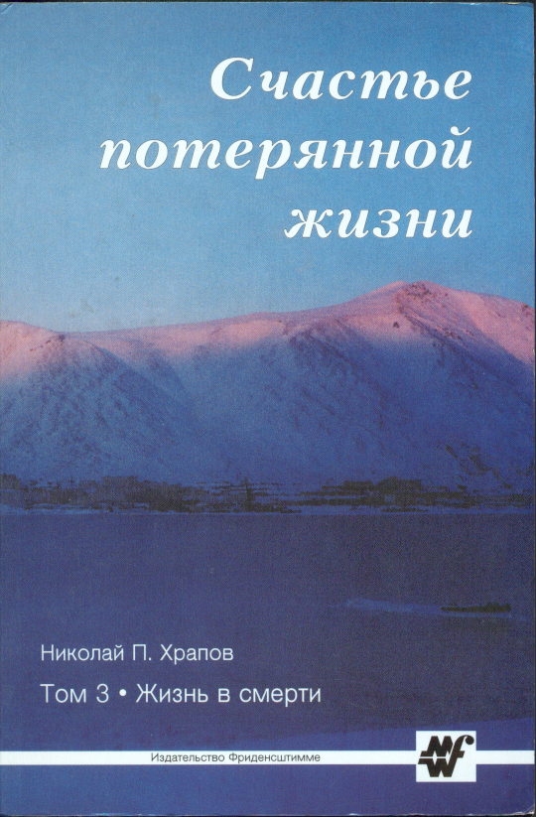  Храпов Н.П.  «Счастье потерянной жизни»  диск 4  [01-09] Книга 3, части 7-15 9:14:53  «Подражайте вере их»  [10] Воспоминание Н. Батурина 35:24  [11] Бурда Ю.И. – Биография 44:15  [12] Свидетель верный 39:46  [13] Павлов В.Г. 16:57  [14] Моисеев И. – Биография-1 29:49  [15] Моисеев И. – Биография-2 29:36  [16] Попов И.И. – Биография 44:14 | Проповеди в MP3 – диск 131  Храпов Н.П.  «Счастье потерянной жизни»  диск 4  [01-09] Книга 3, части 7-15 9:14:53  «Подражайте вере их»  [10] Воспоминание Н. Батурина 35:24  [11] Бурда Ю.И. – Биография 44:15  [12] Свидетель верный 39:46  [13] Павлов В.Г. 16:57  [14] Моисеев И. – Биография-1 29:49  [15] Моисеев И. – Биография-2 29:36  [16] Попов И.И. – Биография 44:14

